Les variations climatiques naturelles au cours de la vie de la Terre

Commençons par replacer les choses dans leur contexte : le phénomène du réchauffement climatique observé actuellement se situe sur une échelle de temps très courte si l’on considère l'âge de notre planète qui est d’environ 4,5 milliards d’années. En effet, un siècle (100 ans) représente 0,0000025% de l'âge de la Terre.
Il est donc bien important de bien distinguer les notions d’ « ère » et de « période » qui définissent deux échelles de temps bien différentes : une ère géologique est un intervalle de temps très grand (plusieurs millions d’années), qui est lui-même divisé en périodes qui sont des intervalles de temps plus courts (quelques milliers d’années). Ainsi, parler d’ère glaciaire n’est pas la même chose que de parler de période glaciaire.
Depuis toujours, la terre a connu des variations climatiques qui diffèrent par leur durée (de quelques milliers d’années à plusieurs millions) et par leur amplitude (de moins de 1 degré à 7 à 8 degrés). Evidemment, plus on s’éloigne du présent moins les mesures sont précises.
Par exemple, l’étude de la composition isotopique de l’oxygène de carottes de glace (jusqu’à 3500 m de profondeur) permet de reconstituer les températures atmosphériques jusqu’à 750 000 ans avant aujourd’hui.
Ces études ont permis de mettre en évidence que durant les 400 000 dernières années, la terre a connu quatre cycles de réchauffement suivis d’un refroidissement. Chaque cycle commence par un réchauffement brutal suivi de 10 000 à 20 000 ans de période plus chaude que l’on appelle période interglaciaire. Cette dernière est suivie d’un refroidissement progressif qui aboutit à l’installation d’une ère glaciaire. L’amplitude des ces fluctuations est de l’ordre de 10°C.
Actuellement, nous sommes dans une période interglaciaire depuis plus de 10 000 ans. Durant les fluctuations des 400 000 années précédentes, les températures les plus hautes n’ont jamais dépassé 4 degrés par rapport à la température moyenne actuelle. En toute logique, nous devrions retomber dans une période glaciaire…..dans les 10 000 prochaines années!
Les quatre cycles des 400 000 dernières années jusqu’à nos jours sont représentés sur la figure ci-dessous.

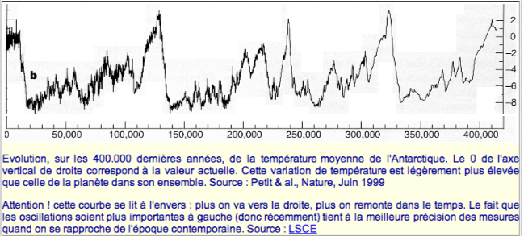
http://www.manicore.com/documentation/serre/passe.html
Avant cette période, il est possible de reconstituer le climat de la Terre grâce à des études des sédiments. Grâce à ces études on a pu reconstituer la température de la Terre jusqu’à la date de la disparition des dinosaures il y a environ 67 millions d’années.
Il semble qu’il faisait plus chaud qu’aujourd’hui, avec une température moyenne de 10°C au dessus de la température actuelle. Ceci est représenté sur la figure ci-dessous :
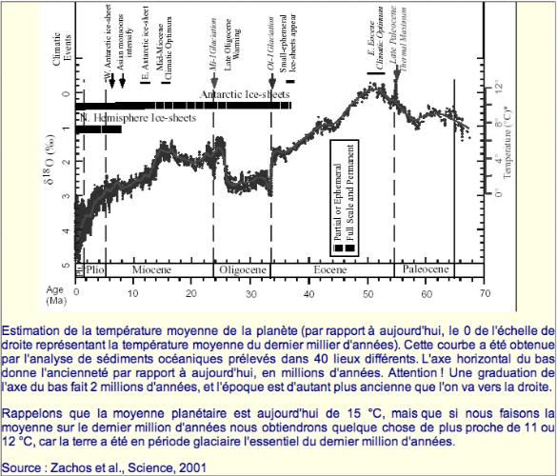
http://www.manicore.com/
À l’intérieur de ces grandes ères de fluctuations de températures, il existe des variations plus brèves et de moindre amplitude. Ainsi, durant les 2000 dernières années, il y a eu une période chaude aux Xème et XIème siècles (époque où les navigateurs vikings découvrirent le Groenland, qui veut dire pays vert). On appelle cette période l’optimum climatique médiéval. Il est suivi d’une période plus froide nommée petit âge glaciaire. C’est au cours de ce dernier qu’a eu lieu le terrible hiver 1708-1709, particulièrement rigoureux en France. Ces variations sur une petite échelle de temps sont représentées sur le schéma ci-dessous :
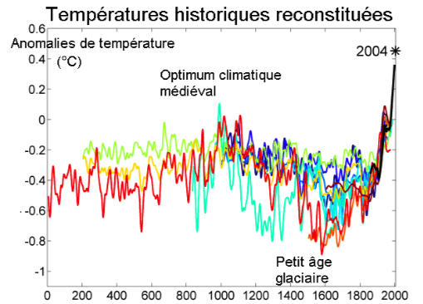
http://fr.wikipedia.org/wiki/Optimum_climatique_médiéval
Plus récemment, il est plus facile de déterminer les températures depuis 1850 car c’est à cette date que les instruments de mesure ont commencé à être utilisés. Voici l’évolution des températures depuis cette date :
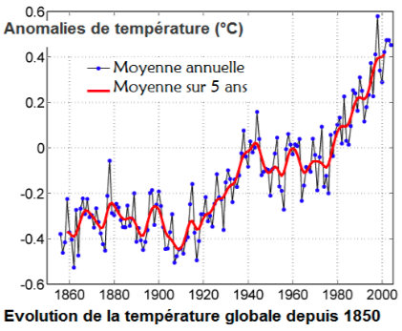
http://fr.wikipedia.org/wiki/Réchauffement_climatique
Les mesures de température réalisées durant le XXème siècle démontrent une élévation de la température moyenne, qui a lieu en deux phases : la première de 1910 à 1945, suivie d’un léger refroidissement, et la deuxième, de 1976 à nos jours.
Entre 1906 et 2005, l’élévation moyenne de la température est de 0,74°C $±$ 0,18°C. L’élévation serait de 0,65°C pour la seule période de 1956 à 2006.
Selon les études des climatologues, les années 1990 à aujourd’hui constituent la période la plus chaude des deux derniers millénaires (voir le schéma ci-dessous). En effet, notre époque serait légèrement plus chaude que l’optimum climatique médiéval.
Cependant, ces chiffres sont controversés et une polémique existe à propos de la validité des mesures.

Médiagrahie
http://fr.wikipedia.org/wiki/Réchauffement_climatique
http://planet-terre.ens-lyon.fr/planetterre/XML/db/planetterre/metadata/LOMmilankovitch-passe.xml
http://www.dinosoria.com/glaciaire.htm
http://www.manicore.com/

